ĐẠI HỌC ĐÀ NẴNG

TRƯỜNG ĐẠI HỌC BÁCH KHOA

KHOA CÔNG NGHỆ THÔNG TIN

Tel. (+84.0236) 3736949, Fax. (84-511) 3842771

Website: http://dut.udn.vn/khoacntt, E-mail: cntt@dut.udn.vn



BÁO CÁO MÔN HỌC

<TÊN MÔN>

**ĐỀ TÀI :**

<TÊN ĐỀ TÀI>

|  |  |  |
| --- | --- | --- |
| HỌ TÊN SINH VIÊN | MÃ SINH VIÊN | NHÓM |
|  |  |  |
|  |  |  |
|  |  |  |

CBHD : <Họ và Tên Cán bộ hướng dẫn>

Đà nẵng, dd/2023

MỤC LỤC

>> Chú ý: Trong mục lục chỉ nên liệt kê Heading level 1, 2, 3

CHƯƠNG 1: CƠ SỞ LÝ THUYẾT 4

1.1. CƠ SỞ LÝ THUYẾT 4

1.2. PHÁT BIỂU BÀI TOÁN 4

1.3. KẾT CHƯƠNG 4

CHƯƠNG 2: PHÂN TÍCH THIẾT KẾ HỆ THỐNG 5

2.1. PHÁT BIỂU BÀI TOÁN 5

2.2. PHÂN TÍCH HIỆN TRẠNG 5

2.3. PHÂN TÍCH CHỨC NĂNG 5

2.3.1. Đối tượng sử dụng 5

2.3.2. Chức năng 1 5

2.3.3. Chức năng 2 5

2.3.4. … 5

2.3.5. Chức năng 2 5

2.3.6. Công nghệ sử dụng 5

2.4. THIẾT KẾ CƠ SỞ DỮ LIỆU 5

2.5. TỔ CHỨC CHƯƠNG TRÌNH 5

2.5.1. Tổ chức thư mục 5

2.5.2. Tập tin 01 5

2.5.3. Tập tin 02 5

2.5.4. Tập tin 03 5

2.6. KẾT CHƯƠNG 5

CHƯƠNG 3: TRIỂN KHAI VÀ ĐÁNH GIÁ KẾT QUẢ 6

3.1. MÔ HÌNH TRIỂN KHAI 6

3.1.1. Mô hình triển khai 6

3.1.2. Các công cụ sử dụng 6

3.1.3. Cấu hình hệ thống 6

3.2. KẾT QUẢ THỰC NGHIỆM 6

3.2.1. Kịch bản 1 – Đăng nhập hệ thống 6

3.2.2. Kịch bản 2 – Chức năng nhập/xem dữ liệu 6

3.2.3. Kịch bản 3 – Chức năng tìm kiếm, thống kê 6

3.2.4. Kịch bản 4 – Chức năng truy vấn, báo cáo 6

3.3. NHẬN XÉT ĐÁNH GIÁ KẾT QUẢ 6

3.4. KẾT CHƯƠNG 6

**DANH SÁCH HÌNH ẢNH**

>> Canh dòng: 1.5 line

DANH SÁCH TỪ VIẾT TẮT

|  |  |
| --- | --- |
| **Từ viết tắt** | **Diễn giải** |
| IP | Internet Protocol |
| MD5 | Message-Degist Algorithm 5 |
| SHA | Secure Hash Algorithm |
| API | Application Programming Interface |
| URL | Uniform Resource Locator |

MỞ ĐẦU

**1.**  **Tổng quan về đề tài**

Định dạng trang A4: (top margin) lề trên 2.5 cm, (bottom margin) lề dưới 2,5 cm, (left margin) lề trái 3,5 cm, (right margin) lề phải 2 cm

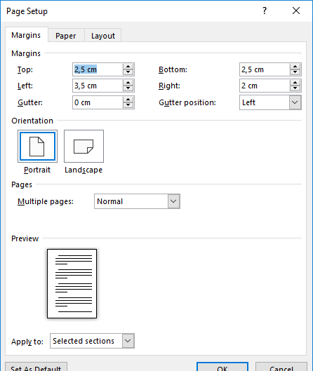

Hình 1.1. Định dạng trang A4

Định dạng paragraph:

Sử dụng Style _*txtNoiDung*, Size = 13, line spacing: 1.2 lines

Before = 3pt, After = 3pt

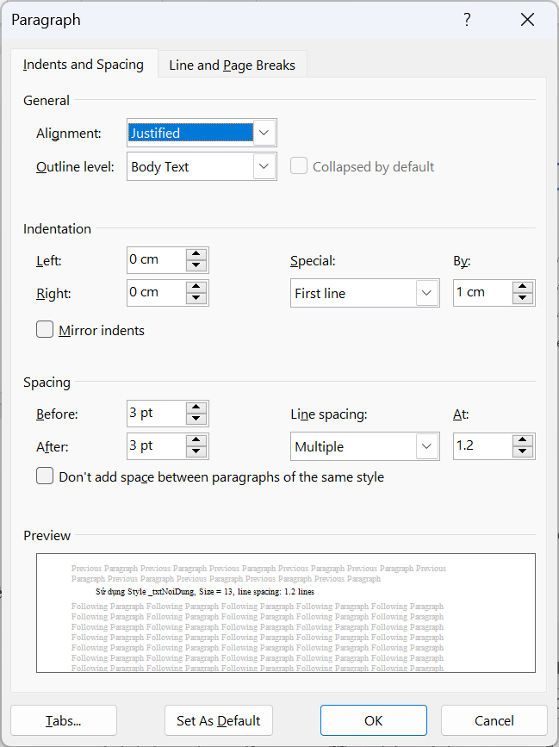

Hình 1.2. Định dạng paragraph

Phần này trình bày tổng quan, tính cấp thiết của đề tài, các vấn đề quan trọng cần giải quyết.

**2. Mục đích và ý nghĩa của đề tài**

***2.1. Mục đích***

xxx

***2.2. Ý nghĩa***

xxx

**3. Phương pháp thực hiện**

**3. Bố cục của đồ án**

Đồ án bao gồm các nội dung sau:

Mở đầu

Chương 1: trình bày ...

Chương 2: trình bày ...

Chương 3: trình bày ...

Kết luận và hướng phát triển.

# CƠ SỞ LÝ THUYẾT

Chương này trình bày các nội dung cơ sở lý thuyết chính liên quan đến nội dung của đồ án. Nội dung cơ sở lý thuyết này sẽ được sử dụng trong phần phân tích và triển khai chương trình. Phần phát biểu bài toán sẽ mô tả nội dung và các vấn đề đặt ra. Ngoài ra cũng liệt kê và đánh giá các giải pháp đã có.

## CƠ SỞ LÝ THUYẾT

Hình 1.1 xxx

## PHÁT BIỂU BÀI TOÁN

...

## KẾT CHƯƠNG

Chương này trình bày ....

# PHÂN TÍCH THIẾT KẾ HỆ THỐNG

Chương này trình bày về phân tích và triển khai hệ thống, bao gồm phân tích hiện trạng, phân tích yêu cầu của bài toán. Phần tiếp theo trình bày các nội dung thiết kế hệ thống bao gồm ....

## PHÁT BIỂU BÀI TOÁN

## PHÂN TÍCH HIỆN TRẠNG

Hình 2.1 xxx

## PHÂN TÍCH CHỨC NĂNG

### Đối tượng sử dụng

### Chức năng 1

### Chức năng 2

### …

### Chức năng 2

### Công nghệ sử dụng

## THIẾT KẾ CƠ SỞ DỮ LIỆU

## TỔ CHỨC CHƯƠNG TRÌNH

### Tổ chức thư mục

### Tập tin 01

### Tập tin 02

…

### Tập tin 03

## KẾT CHƯƠNG

Chương này trình bày ....

# TRIỂN KHAI VÀ ĐÁNH GIÁ KẾT QUẢ

Chương này trình bày về kết quả triển khai hệ thống, cấu hình hệ thống và các thành phần chức năng. Kết quả được đánh giá thông qua các kịch bản thực nghiệm khác nhau nhằm thể hiện các ưu/nhược của giải pháp đề xuất.

## MÔ HÌNH TRIỂN KHAI

### Mô hình triển khai

### Các công cụ sử dụng

### Cấu hình hệ thống

## KẾT QUẢ THỰC NGHIỆM

### Kịch bản 1 – Đăng nhập hệ thống

Trình bày cách thực hiện, hình ảnh, giải thuật hình ảnh....

### Kịch bản 2 – Chức năng nhập/xem dữ liệu

### Kịch bản 3 – Chức năng tìm kiếm, thống kê

### Kịch bản 4 – Chức năng truy vấn, báo cáo

….

## NHẬN XÉT ĐÁNH GIÁ KẾT QUẢ

Qua kết quả thực nghiệm, tác giả có những nhận xét như sau:

* Vấn đề XXX
* Vấn đề YYY

Thống kê kết quả bằng bảng, đồ thị....

## KẾT CHƯƠNG

Chương này trình bày ....

KẾT LUẬN VÀ HƯỚNG PHÁT TRIỂN

1. **KẾT QUẢ ĐẠT ĐƯỢC**

Trong thời gian tìm hiểu, nghiên cứu cơ sở lý thuyết và triển khai ứng dụng công nghệ, đồ án đã đạt được những kết quả sau:

*Về mặt lý thuyết,* đồ án đã đạt được …

Về mặt thực tiễn ứng dụng, đồ án đã đạt được …

Kết quả đóng góp của đồ án được thể hiện như sau (trình bày các đoạn có đánh số ngắn gọn sắp xếp theo mức độ quan trọng giảm dần). Cần làm rõ những nội dung kế thừa, những nội dung mà tác giả đóng góp trong luận văn.

* Phát triển một thuật toán nhanh hơn nhiều cho vấn đề xxx
* Xây dựng được XYZ. Chứng tỏ được XXX
* Xác định được YYY

Tuy nhiên, vẫn còn tồn tại các vấn đề như sau:

* Vấn đề XXX
* Vấn đề YYY

1. **KIẾN NGHỊ VÀ HƯỚNG PHÁT TRIỂN**

Một số số hướng nghiên cứu và phát triển của đề tài như sau:

* Bổ sung và hoàn thiện một số chức năng của hệ thống …
* Đánh giá hiệu năng trên các môi trường khác nhau …
* Kiểm thử các chức năng của chương trình …
* Bổ sung các giải pháp bảo mật và an toàn cho hệ thống …
* ….

TÀI LIỆU THAM KHẢO

**Tiếng Việt**

1. Đặng Văn Đức (2001), *Hệ thống thông tin địa lý*, Nhà xuất bản Khoa học và Kỹ Thuật Hà Nội.
2. Phạm Hữu Đức (2005), *Cơ sở dữ liệu và hệ thống thông tin địa lý GIS*, Nhà xuất bản Xây dựng.

**Tiếng Anh**

1. Senthil Shanmugan (2004). *“Digital urban management programme - Evolution of Bangalore GIS model”*, Proceedings of the third International Conference on Environment and Health, India.
2. Teemu Nuortio, Harri Niska (2003), *“Improved route planning and scheduling of waste collection and transport”*, Department of Environmental Sciences, University of Kuopio, Finland.

**Internet**

1. *http://* [*www.mapreduce.org*](http://www.mapreduce.org/)
2. *http://* [*www.­vre.­cse.­hcmut.­edu.­vn*](http://www.vre.cse.hcmut.edu.vn/)

PHỤ LỤC

Phần này bao gồm những nội dung cần thiết nhằm minh họa hoặc bổ trợ cho nội dung luận văn như số liệu, mẫu biểu, tranh ảnh... Phụ lục không được dày hơn phần chính của luận văn. Phụ lục đuợc đánh số trang tiếp với đồ án.

1. Nội dung mã nguồn 01

2. Nội dung mã nguồn 02